

Websocket初步学习
（仅供内部使用）

版 本 号： |  | V1.0
编 制： | 杨宇佳
审 核：

修订记录

日期 | 版本号 | 描述 | 作者
2018-03-27 | 1.0 | 初稿完成 | 杨宇佳

目录

1 案例描述 2
2 案例分析 2
3 实现过程 2 总结 9

关键词：
Websocket libwebsockets(c语言)开发包
摘 要：
本案例主要介绍websocket的原理及利用libwebsockets在c环境下的开发。

案例描述
WebSocket 是一种在单个TCP 连接上进行全双工通讯的协议。本案例主要介绍websocket的原理及利用libwebsockets在c环境下的开发。

案例分析
WebSockets是HTML5支持的一种让浏览器与服务器全双工通信的协议，其以更小的开销高效的提供了Web连接。相较于经常推送实时数据到客户端甚至通过维护两个HTTP连接来模拟全双工连接的旧的轮询或长轮询来说，这将有效的减少网络流量与延迟。如下图所示即为websocket的设计流程。
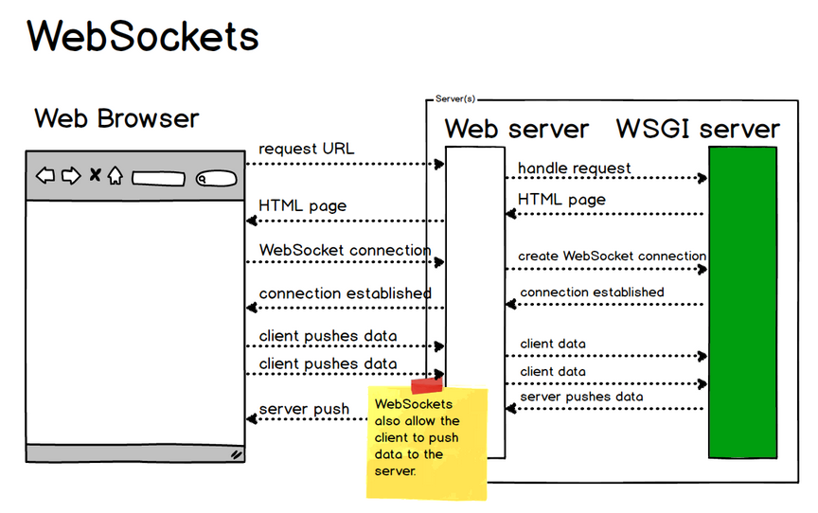
其特点包括：
（1）建立在 TCP 协议之上，服务器端的实现比较容易。
（2）与 HTTP 协议有着良好的兼容性。默认端口也是80和443，并且握手阶段采用 HTTP 协议，因此握手时不容易屏蔽，能通过各种 HTTP 代理服务器。
（3）数据格式比较轻量，性能开销小，通信高效。
（4）可以发送文本，也可以发送二进制数据。
（5）没有同源限制，客户端可以与任意服务器通信。
（6）协议标识符是ws（如果加密，则为wss），服务器网址就是 URL。
本篇的重点是讲述如何使用C语言实现的libwebsockets进行进一步的开发。

实现过程

编译libwebsockets
1. 安装cmake
2. 下载libwebsocket源码:
git clone https://github.com/warmcat/libwebsockets.git tag到最后一个稳定版版本
3. 下载openssl 的预编译版本。 注：要与编译器版本匹配
4. 利用cmake编译大法生成工程文件。注：配置属性时要加入openssl的库路径，一般放在c盘
5. 用VC2013(根据cmake选择的编译器)打开生成的工程文件: libwebsockets.sln, 执行编译!

简析libwebsockets的接口
由于libwebsockets中自带服务器和客户端搭建的demo,故这边对其中的接口做下简单的解析。

注册协议回调
终端向WS服务器发起ws连接请求时，一般会在协议头中通过Sec-WebSockets-Protocol指明协议名。而开源libwebsockets库通过对外提供注册协议回调的接口为用户自定义协议提供服务，注册协议回调的接口中将会指明协议名、以及对应的处理回调、自定义数据的大小等字段。其注册的方式如下所示：
/* 注册协议回调配置表 */
struct libwebsocket_protocols g_aws_protocols[] =
{
{
"chat", /* 协议名：其与Sec-Websockets-Protocol字段对应 */
aws_callback_im_hdl, /* 回调函数：协议对应的回调处理函数 */
sizeof(aws_im_session_data_t), /* 自定义数据空间大小：每个ws连接均会分配一个自定义数据空间 */
0, /* max frame size / rx buffer */
},
{
"push", /* 协议名 */
aws_callback_push_hdl, /* 回调函数 */
sizeof(aws_push_session_data_t), /* 自定义数据空间大小 */
0, /* max frame size / rx buffer */
},
{ NULL, NULL, 0, 0 } /* 结束标识 */
};
注意：如果终端向WS服务器发起的ws连接请求中并未指明Sec-WebSockets-Protocol字段，那么libwebsockets库默认使用注册协议回调配置表中的第一个配置项为该ws连接的提供服务。
回调函数用于处理对应协议各阶段的数据。该回调函数的各参数含义见表１所示:
变量名 | 类型 | 含义
context | struct lws_context * | 含义：全局上下文  备注：这是libwebsockets框架的上下文，负责所有ws连接的维护和管理
wsi | struct lws * | 含义：WS连接对象  备注：每个ws连接均有一个wsi对象与之对应
reason | enum lws_callback_reasons | 含义：调用回调的原因  备注：一个协议只对应回调函数，但是调用回调函数的情况很多，且回调原因不同，参数  in的含义也会发生变化。
user | void * | 含义：用户自定义数据  备注：每个ws连接均会带有一个用户自定义数据，可在其中放入用户关心的信息。其大小与协议回调注册表中对应配置项中的sizeof()向对应。
in | void * | 含义：输入数据  备注：根据调用回调的原因，该输入数据的含义发生变化
len | size_t | 含义：输入数据的长度
表1 回调函数参数
回调函数参数中的reason指明了调用回调函数的原因，其也代表了ws连接正处于哪个处理阶段或状态。比如：在ws连接创建成功后，应该进行自定义数据的初始化；在ws连接销毁阶段，应该释放自定义数据中用户分配的空间等。因此，要正确的编写协议回调函数就必须对reason各状态值有正确的理解。以下将对服务器端开发者需要关心的reason状态值的进行解释参见表2：
状态值 | 含义
LWS_CALLBACK_WSI_CREATE | 含义：正在创建ws连接对象  备注：此时表1中的wsi对象和user对象依然为空指针，因此，还不能初始化  用户自定义对象。  回调函数的参数含义：  context: 全局上下文  wsi: 空指针  user: 空指针  in: 空指针  len: 0
LWS_CALLBACK_FILTER_PROTOCOL_CONNECTION | 含义：使用lws库的人员可以在此过滤协议。  备注：在此处返回非0值时，lws库将会关闭该链接；该处返回0时，表示ws  连接已经建立成功。此时表1中的wsi对象和user对象已不为空，因此，此时  可以对用户自定义对象user进行初始化处理。  回调函数的参数含义：  context: 全局上下文  wsi: ws连接对象  user: 用户自定义数据  in: 空指针  len: 0  [注意：测试中发现同一个wsi可能多次由该reason调用回调，且该wsi  对象的用户自定义数据的指针会发生变化，导致用户设置的数据丢失，  造成严重后果。解决方案：不让lws维护对象，而是我们自己申请和  维护数据！
LWS_CALLBACK_LOCK_POLL | 含义：添加保护ws连接状态的互斥锁  备注：当采用的是多线程编程，则在此添加互斥锁保护ws连接相关  状态，防止冲突。如果是单进程方式，则无需做任何操作。
LWS_CALLBACK_UNLOCK_POLL | 含义：解除保护ws连接状态的互斥锁  备注：当采用的是多线程编程，则在此解除互斥锁。如果是单进程方式，  则无需做任何操作。
LWS_CALLBACK_RECEIVE | 含义：收到一帧完整数据  备注：表示ＷＳ服务端收到客户端发送过来的一帧完整数据，此时表1中的in表示收到的数据，len表示收到的数据长度。需要注意的是：指针in的回收、释放始终由LWS框架管理  ，只要出了回调函数，该空间就会被LWS框架回收。因此，开发者若想  将接收的数据进行转发，则必须对该数据进行拷贝。  回调函数的参数含义：  context: 全局上下文  wsi: ws连接对象  user: 用户自定义数据  in: 接收数据的起始地址  len: 接收数据的长度
LWS_CALLBACK_SERVER_WRITEABLE | 含义：此ws连接为可写状态  备注：表示wsi对应的ws连接当前处于可写状态，即：可发送数据至客  户端。  回调函数的参数含义：  context: 全局上下文  wsi: ws连接对象  user: 用户自定义数据  in: 空指针  len: 0
LWS_CALLBACK_CLOSED | 含义：ws连接已经断开  备注：不能在此释放内存空间，否则存在内存泄漏的风险！！！因为  连接断开时，并不总是会回调LWS_CALLBACK_CLOSED的处理！
LWS_CALLBACK_WSI_DESTROY | 含义：正在销毁ws连接对象  备注：表示libwebsockets框架即将销毁wsi对象。此时如果用户  自定义对象中存在动态分配的空间，则需要在此时进行释放。  回调函数的参数含义：  context: 全局上下文  wsi: ws连接对象  user: 用户自定义数据  in: 空指针  len: 0
表2 reason状态值

重要函数说明
由于libwebsockets库未能对其能控制ws连接状态的函数进行重点说明，致使在使用过程中走了很多弯路。故在此列出相关函数进行重点说明。
函数名 | 功能
lws_get_peer_write_allowance | 功能：该ws连接允许发送的字节数  备注：如果有发送字节限制，则返回正数；如果无发送字节限制，则返回-1。
lws_send_pipe_choked | 功能：判断ws连接是否阻塞  备注：如果ws连接阻塞，则返回1，否则返回0。
lws_write | 功能：将数据发送给对端  备注：函数参数说明  wsi: ws连接对象  buf: 需要发送数据的起始地址。  注意：必须在指针buf前预留长度为LWS_SEND_BUFFER_PRE_PADDING的空间，  同时在指针buf+len后预留长度为LWS_SEND_BUFFER_POST_PADDING的空间。  len: 需要发送数据的长度  protocol: 如果该连接是http连接，则该参数的值为LWS_WRITE_HTTP;如果该连接是ws连接,  则该参数的值为LWS_WRITE_BINARY，但如果第一次发送的数据长度n < len,  则发送后续长度为(len - n)字节的数据时,该参数值改为LWS_WRITE_HTTP。
lws_http_transaction_completed | 功能：当前连接为http连接，而非ws连接时，如果当前http请求的应答数据发送完毕，  则可使用该函数重置http连接的相关状态，只有收到新的http请求才能激活该http连接。  备注：如果当前连接为ws连接，则千万不要调用此函数，其将导致服务端则无法再激活  可写事件。
lws_callback_on_writable | 功能：将ws连接加入可写事件监听
lws_callback_on_writable_all_protocol | 功能：将某个协议的所有ws连接加入可写事件监听  备注：在网络中存在各种情况可能导致服务端并不知道与客户端的连接已经断开，比如：  客户端掉电。为了应对这种情况的存在，需要每隔一段时间执行该函数。  再在该协议的回调函数的LWS_CALLBACK_SERVER_WRITEABLE事件中判断一下连接  是否超时，如果超时则返回非零值。
表3 重要函数列表

存在问题
测试中发现同一个wsi可能多次由原因LWS_CALLBACK_FILTER_PROTOCOL_CONNECTION调用回调，且该wsi对象的用户自定义数据的指针会发生变化，导致用户设置的数据丢失，造成严重数据丢失和程序CRASH。解决方案：不让lws维护对象，而是自己申请和维护数据！

总结
WebSocket 协议在2008年诞生，2011年成为国际标准。所有浏览器都已经支持了。
它的最大特点就是，服务器可以主动向客户端推送信息，客户端也可以主动向服务器发送信息，是真正的双向平等对话。

